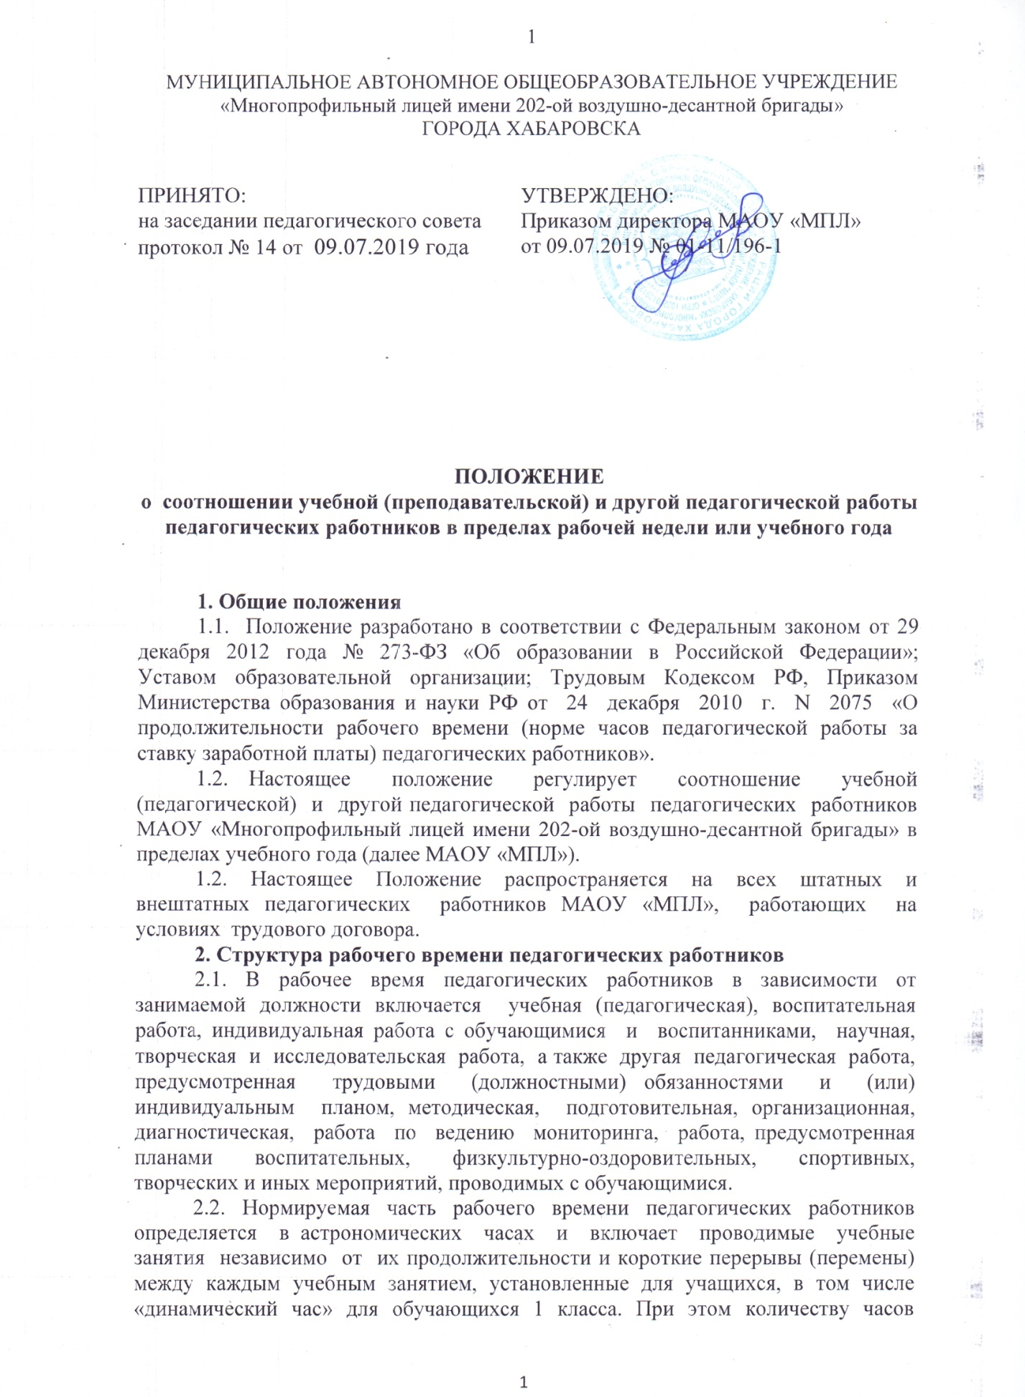установленной учебной нагрузки соответствует количество проводимых указанными работниками учебных занятий продолжительностью, не превышающей 45 минут.
Конкретная продолжительность учебных занятий, а также перерывов (перемен) между ними предусматривается Уставом лицея с учетом соответствующих санитарно-эпидемиологических правил и нормативов (СанПиН), утвержденных в установленном порядке. Выполнение преподавательской работы регулируется расписанием учебных занятий.
2.3. Другая часть педагогической работы, требующая затрат рабочего времени, которое не конкретизировано по количеству часов, вытекает из их должностных обязанностей, предусмотренных уставом образовательного учреждения, правилами внутреннего трудового распорядка лицея, квалификационными характеристиками, и регулируется графиками и планами работы, в т.ч. личными планами педагогического работника, и включает: - выполнение обязанностей, связанных с участием в работе педагогических, методических советов, с работой по проведению родительских собраний, консультаций, оздоровительных, воспитательных и других мероприятий, предусмотренных общеобразовательной программой; - организацию и проведение методической, диагностической и консультативной помощи родителям (законным представителям), семьям, обучающим детей на дому в соответствии с медицинским заключением;
- время, затрачиваемое непосредственно на подготовку к работе по обучению и воспитанию учащихся, изучению их индивидуальных способностей, интересов и склонностей, а также их семейных обстоятельств и жилищно-бытовых условий;
- периодические кратковременные дежурства в лицее в период образовательного процесса, которые организовываются в целях подготовки к проведению занятий, наблюдения за выполнением режима дня учащихся, обеспечения порядка и дисциплины в течение учебного времени, в том числе во время перерывов между занятиями, устанавливаемых для отдыха учащихся различной степени активности.
При составлении графика дежурств педагогических работников в МАОУ «МПЛ» в период проведения учебных занятий, до их начала и после окончания учебных занятий учитывается режим рабочего времени каждого педагогического работника в соответствии с расписанием учебных занятий, общим планом мероприятий и другие особенности работы с тем, чтобы не допускать случаев длительного дежурства педагогических работников, дежурства в дни, когда учебная нагрузка отсутствует или незначительна. В дни работы к дежурству по лицею педагогические работники привлекаются не ранее чем за 20 минут до начала учебных занятий и не позднее 20 минут после окончания их последнего учебного занятия;
- выполнением дополнительно возложенных на педагогических работников обязанностей, непосредственно связанных с образовательным процессом, с соответствующей дополнительной оплатой труда (заведование учебными кабинетами, руководство методическим советом и объединениями, классом и др.).
2.4. Конкретные трудовые (должностные) обязанности педагогических работников определяются их трудовыми договорами и должностными инструкциями.
2.5. К основному персоналу МАОУ «МПЛ» относятся следующие категории сотрудников:
- педагогические работники, непосредственно осуществляющие учебный процесс (учитель, заместитель директора, директор); - иные категории педагогических работников (педагог дополнительного образования, воспитатель группы продленного дня, педагог-психолог, логопед, преподаватель-организатор ОБЖ).
Выполнение основных работ всеми категориями педагогических работников характеризуется наличием установленных норм содержания деятельности и норм времени на ее осуществление, установленных в Должностных инструкциях, оплачивается из базовой части фонда оплаты труда работников образовательной организации.
2.6. Устанавливаются нормы педагогической деятельности для учителей, воспитателей, педагогов дополнительного образования, определяемые как основная педагогическая работа. Нормируемая часть рабочего времени учителя и педагога дополнительного образования определяется в астрономических часах и включает регулируемые учебным расписанием уроки (учебные кружковые занятия) и перемены, установленные для обучающихся. При проведении уроков (учебных кружковых занятий) перерывы могут суммироваться и использоваться для выполнения другой педагогической работы в порядке, предусмотренном Правилами внутреннего трудового распорядка МАОУ «МПЛ», в том числе – дежурства по образовательной организации.
2.7. Учет учебной (основной педагогической) и другой педагогической работы, проводится заместителем директора по учебной работе, заместителем директора по воспитательной работе (педагога дополнительного образования).
2.8. Должностной оклад учителя, преподавателя и педагога дополнительного образования, оплачиваемый из базовой части фонда оплаты труда, учитывает также другую педагогическую работу педагогического работника, требующую затрат рабочего времени, не конкретизированную по количеству часов, но вытекающую из его должностных обязанностей, Устава образовательной организации, Коллективного договора, Правил внутреннего трудового распорядка.
2.9. Учет выполнения работ, связанных с дополнительной занятостью педагога, оплата которой включена в должностной оклад, осуществляется руководителем методического объединения, а также заместителями директора по учебно-воспитательной, воспитательной работе, инженером по охране труда, заведующей хозяйством в рамках их компетентности, установленной приказом о распределении обязанностей между членами администрации.
2.10. Дни недели (периоды времени, в течение которых лицей осуществляет свою деятельность), свободные для педагогических работников от проведения учебных занятий по расписанию, от выполнения иных обязанностей, регулируемых графиками и планами работы, педагогический работник может использовать для повышения квалификации, самообразования, подготовки к занятиям и т.п.
2.11. Режим рабочего времени педагогических работников, которым не может быть обеспечена полная учебная нагрузка и гарантируется выплата ставки заработной платы в полном размере в случаях, предусмотренных Приказом Министерства образования и науки РФ от 24 декабря 2010 г. N 2075 2075 «О продолжительности рабочего времени (норме часов педагогической работы за ставку заработной платы) педагогических работников», определяется с учетом их догрузки до установленной нормы часов другой педагогической работой. Формой догрузки может являться педагогическая работа без дополнительной оплаты в группе продленного дня, кружковая работа, работа по замене отсутствующих учителей, проведение индивидуальных занятий на дому с обучающимися, организуемых в соответствии с медицинским заключением, выполнение частично или в полном объеме работы по классному руководству, проверке письменных работ, внеклассной работы по физическому воспитанию и другой педагогической работы, объем работы, которой регулируется образовательным учреждением.
2.12. Режим рабочего времени учителей 1-х классов определяется с учетом Гигиенических требований к условиям обучения в общеобразовательных учреждениях СанПиН 2.4.2.2821-10 "Санитарно-эпидемиологические требования к условиям и организации обучения в общеобразовательных учреждениях", предусматривающих в первые два месяца "ступенчатый" метод наращивания учебной нагрузки, а также динамическую паузу, что не должно отражаться на объеме учебной нагрузки, определение которой производится один раз в год на начало учебного года в соответствии с учебным планом.
2.13. Периоды осенних, зимних, весенних и летних каникул, установленных для учащихся и не совпадающие с ежегодными оплачиваемыми основными и дополнительными отпусками работников (далее-каникулярный период), являются для них рабочим временем.
2.14. В каникулярный период педагогические работники осуществляют педагогическую, методическую, а также организационную работу, связанную с реализацией образовательной программы, в пределах нормируемой части их рабочего времени(установленного объема учебной нагрузки (педагогической работы)), определенной им до начала каникул, и времени ,необходимого для выполнения работ, предусмотренных пунктом 2.11 настоящего Положения, с сохранением заработной платы в установленном порядке.
2.15. Режим рабочего времени педагогических работников, принятых на работу во время летних каникул учащихся определяется в пределах нормы часов преподавательской (педагогической) работы в неделю, установленной за ставку заработной платы и времени, необходимого для выполнения других должностных обязанностей.
2.16. Режим рабочего времени педагогических работников в каникулярный период согласуется с руководителем лицея и осуществляется по гибкому графику. Контроль за работой педагогических работников по согласованному гибкому графику возлагается на заместителя директора по УВР.
2.17. Периоды отмены учебных занятий (образовательного процесса) для учащихся по санитарно-эпидемиологическим, климатическим и другим основаниям являются рабочим временем педагогических работников лицея. В периоды отмены учебных занятий (образовательного процесса) в отдельных классах (группах) либо в целом по МАОУ «МПЛ» по санитарно-эпидемиологическим, климатическим и другим основаниям учителя и другие педагогические работники привлекаются к учебно-воспитательной, методической, организационной работе.
2.18. Режим рабочего времени педагогических работников в предпраздничные дни предполагает проведение всех уроков (учебных занятий) в классах, группах, в кружках, секциях, клубах и др. в соответствии с расписанием. В то же время, накануне праздничных дней ограничивается привлечение педагогических работников к ненормированной части их педагогической работы, которая может увеличить их рабочее время по сравнению с учебной нагрузкой, предусмотренной расписанием занятий.
2.19. Режим рабочего времени педагогов-психологов в пределах 36-часовой рабочей недели регулируется правилами внутреннего трудового распорядка образовательной организации с учетом: выполнения индивидуальной и групповой консультативной работы с участниками образовательных отношений в пределах не менее половины недельной продолжительности их рабочего времени (18 часов); подготовки к индивидуальной и групповой консультативной работе, обработки, анализа и обобщения полученных результатов, заполнения отчетной документации, а также повышения своей квалификации. Выполнение указанной работы педагогом-психологом может осуществляться как непосредственно в образовательной организации, так и за его пределами.
3. Воспитательная работа
3.1. Воспитательная работа проводится при любом виде общения педагогического работника с обучающимися, в том числе и во время занятий.
3.2. Содержанием воспитательной работы являются: привитие учащимся чувства высокой гражданской ответственности, воспитание их в духе патриотизма, уважения к правам и свободам человека, Конституции Российской Федерации и законам Российской Федерации; воспитание любви к профессии и готовности к практике; формирование гражданских качеств личности, освоение достижений национальной и общечеловеческой культуры.
4. Индивидуальная работа с учащимися
4.1. Индивидуальная работа с учащимися включает в себя организацию образовательного процесса с учетом индивидуальных особенностей и образовательных потребностей каждого конкретного ученика, создание оптимальных условий для реализации потенциальных возможностей каждого учащегося.
5. Научная, творческая и исследовательская работа
5.1. Научная, творческая, исследовательская работа педагогических работников проводится с целью непрерывного повышения компетентности и профессионального мастерства каждого преподавателя; участия в работе по разработке и внедрению инноваций, развития творческой инициативы.
5.2. Научная, творческая и исследовательская работа может быть направлена на создание условий для разработки и применения авторских программ и методов обучения и воспитания в пределах реализуемой образовательной программы, отдельной учебной дисциплины, курса, профессионального модуля.
6.Определение учебной нагрузки педагогическим работникам
6.1. Объем учебной нагрузки педагогическим работникам устанавливается, исходя из количества часов по учебному плану и программам, обеспеченности кадрами, других конкретных условий в школе.
6.2. Объем учебной нагрузки педагогических работников больше или меньше нормы часов за должностной оклад устанавливается с их согласия.
6.3. Преподавательская работа в том же учреждении для педагогических работников совместительством не считается.
6.4. Учебная нагрузка педагогических работников, находящихся к началу учебного года в отпуске по уходу за ребенком до достижения им возраста 3 лет либо ином отпуске, устанавливается при распределении ее на очередной учебный год на общих основаниях и передается на этот период для выполнения другими педагогическим работникам.
6.5. Установленная педагогическим работникам по тарификации заработная плата выплачивается ежемесячно независимо от числа недель и рабочих дней в разные месяцы года.
6.6. Тарификация педагогических работников производится 1 раз в год в сентябре текущего учебного года. При невыполнении по независящим от педагогического работника причинам объема установленной учебной нагрузки уменьшение заработной платы не производится.

